≪参考１≫「全国学力・学習状況調査」の状況 ≪小学校≫
別紙
【正答率】  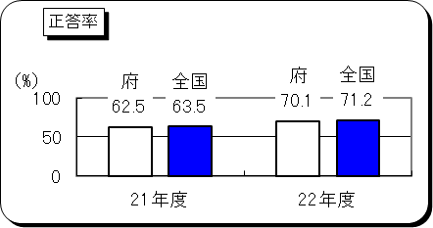 | 【無回答率】  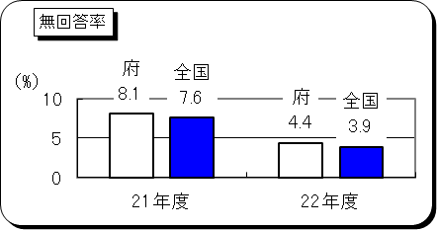 | 【「国語の授業の内容がわかりますか」の問いに対して、「当てはまる」または「どちらかといえば当てはまる」と答えた子どもの割合】  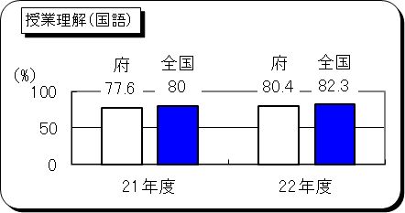
【「算数の授業の内容がわかりますか」の問いに対して、「当てはまる」または「どちらかといえば当てはまる」と答えた子どもの割合】  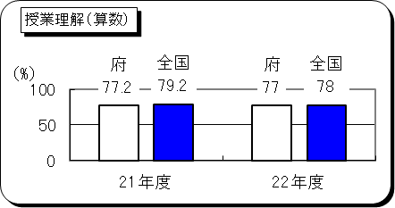 | 【家庭で30分以上学習している割合】  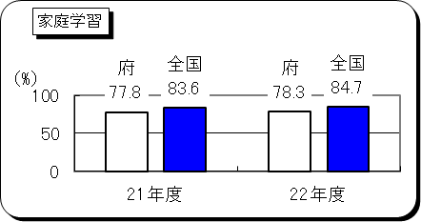 | 【復習をする習慣がついている割合】  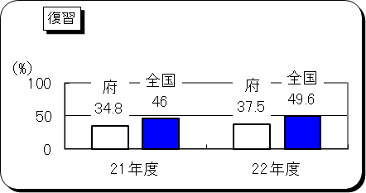
【毎日、朝ごはんを食べている子どもの割合】  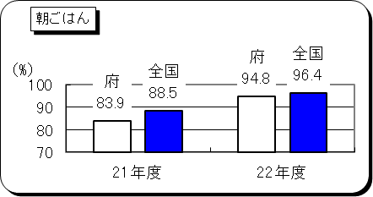 | 【近所の人に会った時は、あいさつをしている子どもの割合】  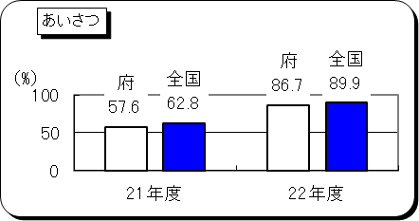 | 【1日の中で、全く本を読まない子どもの割合】  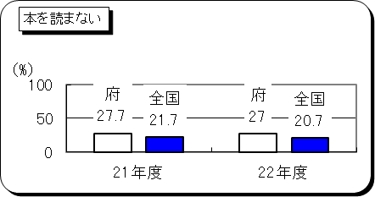  ２５

【昼休みや放課後、学校が休みの日に、本を読んだり、借りたりするために、学校図書館・室や地域の図書館へ行く子どもの割合】  ２６  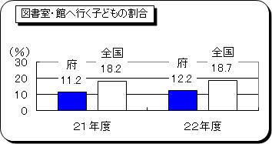 | 【ＰＴＡや地域の人が学校の諸活動に対するボランティアとしてよく参加してくれると回答している学校の割合】  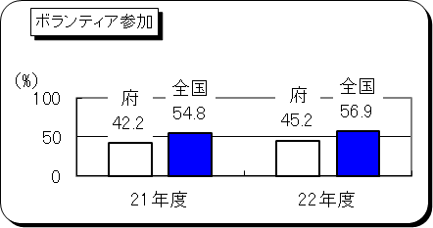

≪参考２≫「全国学力・学習状況調査」の状況 ≪中学校≫
【正答率】  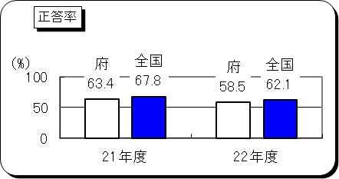 | 【無回答率】  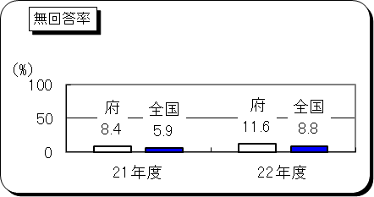 | 【「国語の授業の内容がわかりますか」の問いに対して、「当てはまる」または「どちらかといえば当てはまる」と答えた子どもの割合】  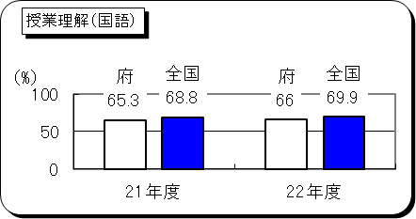
【「数学の授業の内容がわかりますか」の問いに対して、「当てはまる」または「どちらかといえば当てはまる」と答えた子どもの割合】  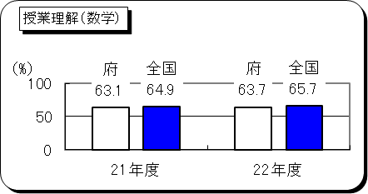 | 【家庭で30分以上学習している割合】  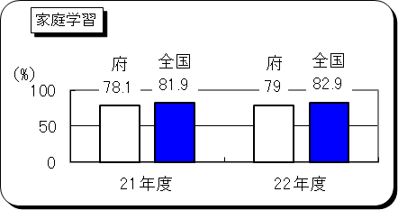 | 【復習をする習慣がついている割合】  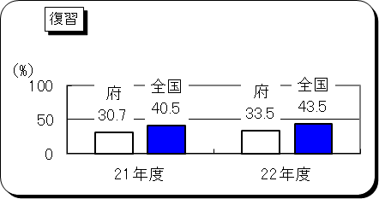
【毎日、朝ごはんを食べている子どもの割合】  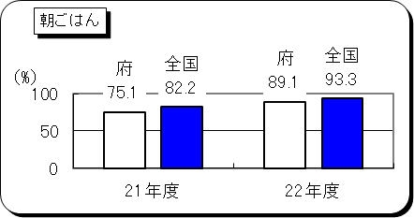 | 【近所の人に会った時は、あいさつをしている子どもの割合】  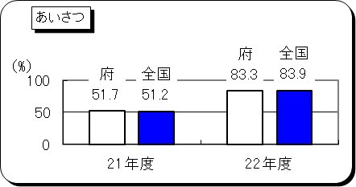 | 【1日の中で、全く本を読まない子どもの割合】  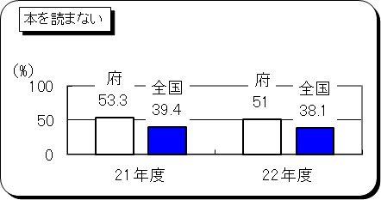  ２７
２８
【昼休みや放課後、学校が休みの日に、本を読んだり、借りたりするために、学校図書館・室や地域の図書館へ行く子どもの割合】  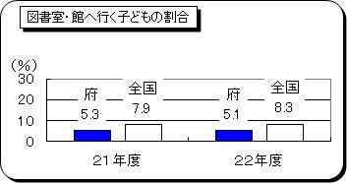 | 【ＰＴＡや地域の人が学校の諸活動に対するボランティアとしてよく参加してくれると回答している学校の割合】  